- Modelo Logico

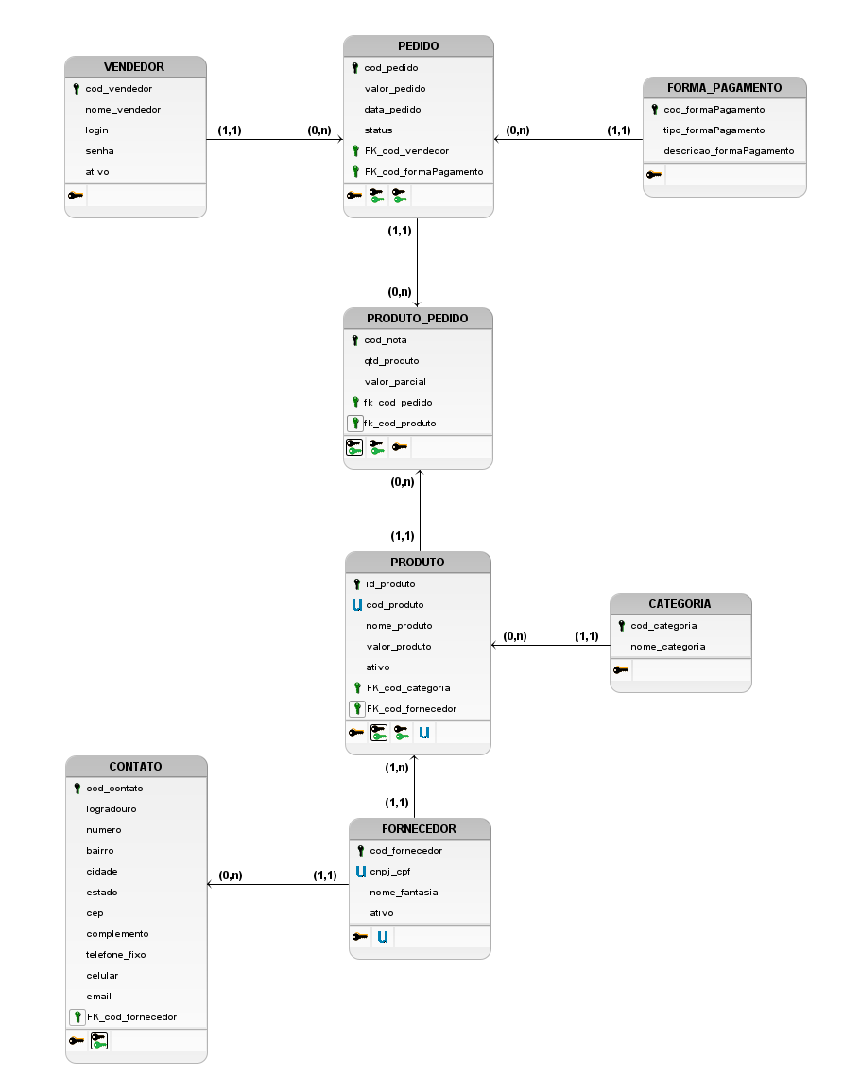

Alunos: Augusto Oliveira

Pedro Júlio

